CELDAS SOLARES ORGÁNICAS BASADAS EN P3HT:PC₇₁BM DOPADAS CON GRAFENO
PROCESABLE EN DISOLUCIÓN

Daniel Romero–Borja^{a,b*}, José–Luis Maldonado^{a*}, Oracio Barbosa–Garcíaª, Mario Rodríguezª, Enrique Pérez–Gutiérrezª, Rosalba Fuentes–Ramírez^{b}, Guadalupe de la Rosa^{b*}

ªCentro de Investigaciones en Óptica, León, Gto., ad.romero.borja@cio.mx, jlmr@cio.mx
^{b}Departamento de Ingeniería Química, Universidad de Guanajuato, delarosa@ugto.mx

ResumEn:
En este trabajo, se estudió el efecto de dopado de la capa activa de la celda solar orgánica (OPV) con grafeno funcionalizado procesable en disolución (SPFG) en arquitectura de hetero-unión de bulto (BHJ). La capa activa está basada en la mezcla entre el poli(3-hexiltiofeno) (P3HT) y [6,6]-fenil-C₇₁-ácido butírico metil éster (PC₇₁BM). El SPFG se incorporó a la mezcla P3HT:PC₇₁BM (1:0.8 p/p) a diferentes concentraciones (0, 3, 6, 9, 12 y 15 % peso). La arquitectura del dispositivo fue ITO/PEDOT:PSS/P3HT:PC₇₁BM:SPFG/PFN/FM, donde FM = metal de Field’s es una aleación eutéctica (Bi/In/Sn: 32.5%, 51%, y 16.5%, respectivamente) con un punto de fusión de 62 ºC. Se utilizó como capa transportadora de electrones (ETL) el polímero conjugado soluble en alcohol/agua, poli [(9,9-bis(3’-(N,N-dimetilamino)propil)-2,7-fluoreno)-alt-2,7-(9,9–dioctilfluoreno)] (PFN).

1. Introducción
Las celdas solares orgánicas (OPVs) presentan algunas ventajas con respecto a sus contrapartes inorgánicas, dichas ventajas son que las celdas OPVs pueden ser ligeras, flexibles y mucho más baratas que las celdas solares basadas en Silicio [1]. La naturaleza plástica de los polímeros semiconductores los hacen excelentes candidatos para su uso en dispositivos optoelectrónicos fabricados en dispositivos flexibles; además, se pueden fabricar en condiciones normales [2]. Hoy en día, las celdas OPVs proveen la posibilidad de un método de fabricación fácil y amigable con el medio ambiente así como una eficiencia de conversión (PCE) que ha llegado a más del 9% [3-5].

2. TEORÍA
Las celdas OPVs mayormente estudiadas se basan en las capas activas bajo el concepto de heterounión de bulto que consiste en una mezcla de un semiconductor orgánico donador de electrones (P3HT) y otro aceptor de electrones (PC₆₁BM) con las que se han obtenido eficiencias (PCEs) que van desde 2 hasta el 6.5% [6]. La fabricación de celdas OPVs tiene ciertos problemas, tales como trampas estructurales, dominios aislados y caminos incompletos en la red de percolación; lo anterior genera un ineficiente transporte de cargas hacia los electrodos y en consecuencia, una baja conversión de energía. Los materiales aceptores de electrones se han estudiado en menor cantidad comparados con los materiales donadores; materiales diferentes al PCBM pueden ser explorados para su uso como aceptores. El grafeno presenta excelentes propiedades electrónicas tales como altas movilidades de carga [7] lo que lo hace un excelente candidato como material aceptor de electrones en celdas OPVs. El grafeno funcionalizado procesable en disolución (SPFG) ha sido obtenido mediante una etapa de oxidación (óxido de grafeno) y un subsecuente tratamiento con isocianato de fenilo (SPFG). Algunos reportes han considerado la mezcla P3HT:PC₆₁BM (1:1 p/p) con un 10% en peso de SPFG como la capa activa en celdas OPVs con arquitectura ITO/PEDOT:PSS/P3HT:PC₆₁BM:SPFG/LiF/Al en el que han reportado una eficiencia de 1.4% [8]. Otros trabajos han reportado eficiencias similares utilizando el SPFG como material aceptor de electrones [9]. En el presente trabajo, se reporta la fabricación y el desempeño de las celdas OPVs basadas en la capa activa P3HT:PC₇₁BM:SPFG.

3. PARTE EXPERIMENTAL
3.1. Materiales y reactivos
Los materiales electrodonador P3HT y electroaceptor PC₇₁BM fueron comprados en Rieke Metals, Inc. y en American Dye Source, Inc., respectivamente. El PEDOT:PSS (Clevios P AI4083) fue obtenido de Heraeus–Clevios y el polímero PFN se compró en 1-Material, Inc. Los electrodos semitransparentes (ITO, ∼10 Ω/sq) y el metal de Field’s se adquirieron de Delta Technologies y Rotometals, respectivamente (Fig. 1).
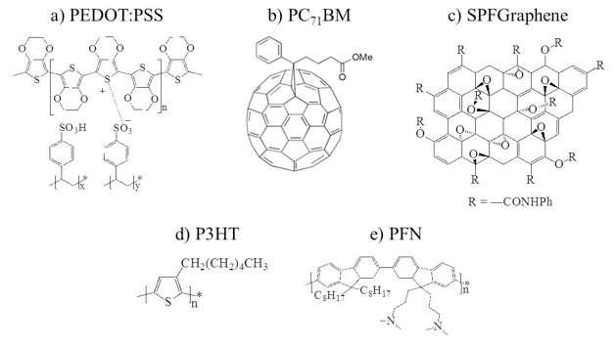
Fig. 1 Estructuras químicas de los compuestos orgánicos utilizados en este trabajo.

3.2 Síntesis del SPFG
La síntesis del SPFG se llevó a cabo en dos etapas: En la primer etapa, el grafito se oxidó utilizando el método reportado por Marcano y colaboradores [10]. Una mezcla de ácidos H₂SO₄/H₃PO₄ (360:40 ml) fue añadida al grafito (3.0 g) y al KMnO₄ (18.0 g), produciendo un incremento en la temperatura de la mezcla (∼40 ºC). Después, la reacción se calentó a 50 ºC y se mantuvo en agitación durante 12 h. La mezcla resultante se vertió en hielo (400 ml) con H₂O₂ al 30% (3 ml). La mezcla de reacción se dejó reposar durante la noche para remover las partículas de gran tamaño. La mezcla se centrifugó (4000 rpm/10 min), y el líquido fue decantado. El sólido remanente se lavó con una disolución acuosa de H₂SO₄ (3% peso)/H₂O₂ (0.5% peso) (200 ml), se agitó y centrifugó (4000 rpm/10 min) nuevamente. Posteriormente, el material se lavó con HCl (200 ml, 3 % peso) y dos veces en agua desionizada (200 ml). Después del proceso de lavado, el material sólido se coaguló en éter etílico (200 ml) y finalmente se obtuvo el óxido de grafeno a través de un proceso de secado. En la segunda etapa, el óxido de grafeno (500 mg) se suspendió en N,N-dimetilformamida (DMF, 50 ml) y se trató durante una semana con isocianato de fenilo (45 ml). Después, la mezcla de reacción se vertió en 1,2-diclorobenceno (50 ml) y se centrifugó a 1000 rpm durante 10 min. El sobrenadante se vertió en cloroformo (100 ml) y se centrifugó a 10000 rpm para colectar el depósito en el fondo, este procedimiento se llevó a cabo dos veces para obtener el grafeno funcionalizado procesable en disolución (SPFG) [11].

3.4 Fabricación y evaluación de las celdas solares orgánicas
Las celdas OPVs basadas en SPFG y la mezcla P3HT:PC₇₁BM se fabricaron bajo condiciones normales [12]. Los sustratos con ITO se lavaron secuencialmente con detergente, agua desionizada, acetona y alcohol isopropílico. La capa transportadora de huecos (PEDOT:PSS) se depositó sobre el ITO mediante spin-coating a 5000 rpm por 60 s (espesor de 40 nm) y se trataron térmicamente durante 10 min a 120 ºC en una parrilla de calentamiento. La mezcla P3HT:PC₇₁BM (1:0.8 p/p) se disolvió en clorobenceno y se agitó durante 12 h a 40 ºC bajo condiciones normales. Por otra parte, pequeñas cantidades de una disolución de SPFG (15 mg ml^{–1} en clorobenceno) se agregaron a seis viales con la mezcla P3HT:PC₇₁BM y se agitaron durante 1 h para obtener las mezclas P3HT:PC₇₁BM:SPFG con diferentes cantidades de SPFG en peso (0, 3, 6, 9, 12 y 15 % en peso). Las diferentes mezclas se depositaron mediante spin-coating sobre el PEDOT:PSS (2500 rpm, espesor de 100 nm). Después, esas películas se trataron térmicamente durante 10 min a 160 ºC en una parrilla de calentamiento con el fin de remover algunos grupos funcionales del SPFG y parcialmente recobrar la estructura plana característica del grafeno. La capa transportadora de electrones, PFN (2 mg ml^{–1} en metanol), se depositó mediante spin-coating sobre la capa activa P3HT:PC₇₁BM:SPFG. Finalmente, el metal de Field’s se fundió a 95 ºC y se depositó mediante la técnica de goteo en un área definida de 0.03 cm². Se fabricaron un total de 24 dispositivos para propósitos estadísticos (4 dispositivos por cada concentración de SPFG). En la Fig. 2 se muestra la configuración de las celdas solares fabricadas y el diagrama de los niveles de energía. Las curvas J–V de los dispositivos se obtuvieron con un equipo Keithley 2400 y una lámpara de halógeno calibrada con una celda de referencia Oriel a 100 mW cm^{–2} (condiciones AM1.5).
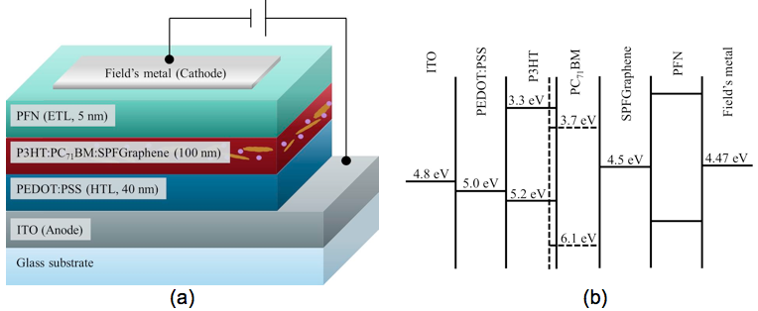

Fig. 2. (a) Arquitectura de los dispositivos basados en la capa activa P3HT:PC₇₁BM:SPFG, (b) diagrama de niveles de energía de los dispositivos fabricados.

4. Resultados y discusión
En la Fig. 3 (a) Se muestra el espectro Raman del grafito y del óxido de grafeno. El espectro Raman del grafito muestra una banda G prominente en 1580 cm^{–1}. En el espectro Raman del óxido de grafeno, la banda G es más ancha y desplazada a 1595 cm^{–1}. Además, la banda D a 1315 cm^{–1} se hace más marcada, confirmando de esta manera las distorsiones en las hojas de grafeno e indicando la disminución de los dominios C(sp²) debido principalmente al proceso extensivo de oxidación del material. En la Fig. 3 (b) se muestran los espectros FTIR del óxido de grafeno y del SPFG. La funcionalización del óxido de grafeno conduce a la derivación de los grupos carboxilo e hidroxilo en grupos amida y ésteres de carbamato respectivamente. Los cambios químicos que ocurren después de tratar el óxido de grafeno con isocianato de fenilo pueden observarse mediante la espectroscopia FTIR. El espectro FTIR del SPFG no contiene señales asociadas al grupo isocianato (2263 cm^{–1}), indicando que el tratamiento del óxido de grafeno con isocianato de fenilo resulta en una reacción química y no en una simple absorción del isocianato en el óxido de grafeno.
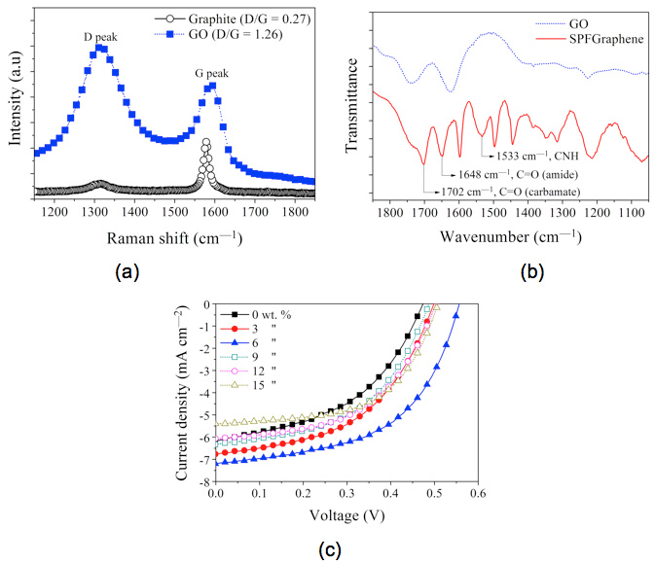
Fig. 3 (a) Espectro Raman del grafito y del óxido de grafeno usando un láser de excitación de 514 nm, (b) espectro FTIR del óxido de grafeno y del SPFG, y (c) curvas J–V de los dispositivos bajo iluminación basados en P3HT:PC₇₁BM:SPFG.

Tabla 1. Parámetros fotovoltaicos de los dispositivos con P3HT:PC₇₁BM(1:0.8 p/p):SPFG(X = % peso) como capa activa.
SPFG | J_{SC} | V_{OC} | FF | PCE
(X = % peso) | (mA cm^{–2}) | (V) | FF | (%)
0 | 6.17 | 0.472 | 0.46 | 1.35
3 | 6.77 | 0.494 | 0.50 | 1.67
6 | 7.20 | 0.560 | 0.53 | 2.15
9 | 6.33 | 0.483 | 0.51 | 1.55
12 | 6.07 | 0.505 | 0.52 | 1.58
15 | 5.40 | 0.505 | 0.58 | 1.57

En la Fig. 3 (c) se muestran las curvas J–V bajo iluminación de los dispositivos ITO/PEDOT:PSS/P3HT:PC₇₁BM:SPFG/PFN/FM para todas las concentraciones de SPFG en la capa activa. Los parámetros fotovoltaicos (V_{OC}, J_{SC}, FF y PCE) son extraídos de esas curvas y se resumen en la Tabla 1. Particularmente, la eficiencia en los dispositivos dopados con SPFG incremento de 1.35% (SPFG 0% peso) hasta 2.15% debido principalmente al alto valor de J_{SC} (7.20 mA cm^{–2}) alcanzado en las celdas dopadas con 6% en peso de SPFG, lo que representa un incremento en la eficiencia del ∼59%. La incorporación del SPFG en la capa activa provee caminos adicionales para el trasporte de los electrones reduciendo la recombinación de cargas. El incremento de J_{SC} se debe principalmente al mejor transporte de cargas a través de los caminos que genera el SPFG. Sin embargo, las cargas pueden quedar atrapadas y posteriormente recombinarse cuando las cantidades de SPFG son mayores al 6% en peso, con lo que la movilidad de carga se ve reducida y en consecuencia, el valor de J_{SC} también disminuye.

5. CONCLUSIONES
El SPFG se dispersó adecuadamente en la mezcla P3HT:PC₇₁BM (D:A) en clorobenceno con el fin de fabricar dispositivos fotovoltaicos mediante técnicas basadas en disolución. Se alcanzó una eficiencia de 2.15 %, con J_{SC} = 7.20 mA cm^{–2}, V_{OC} = 0.560 V y FF = 0.53, usando 6 % en peso de SPFG en la mezcla ternaria P3HT:PC₇₁BM:SPFG. El valor de la eficiencia alcanzada fue 59 % superior comparada con las muestras sin dopar. Los dispositivos fueron fabricados con el metal de Field’s como cátodo, lo cual permite evaluar fácil y rápidamente el desempeño de los dispositivos fotovoltaicos sin la necesidad de un equipo sofisticado de deposición al vacío.

REFERENCIAS
- N. Yeh, P. Yeh, Organic solar cells: their developments and potentials, Renew. Sustainable Energy Rev. 21 (2013) 421–431.
- C.J. Brabec, N.S. Sariciftci, J.C. Hummelen, Plastic solar cells, Adv. Funct. Mater. 11 (2001) 15–26.
- Z. He, C. Zhong, S. Su, M. Xu, H. Wu, Y. Cao, Enhanced power-conversion efficiency in polymer solar cells using an inverted device structure, Nat. Photonics 6 (2012) 591–595.
- S. Liu, K. Zhang, J. Lu, J. Zhang, H.-L. Yip, F. Huang, Y. Cao, High-efficiency polymer solar cells via the incorporation of an amino-functionalized conjugated metallopolymer as a cathode interlayer, J. Am. Chem. Soc. 135 (2013) 15326–15329.
- S.-H. Liao, H.-J. Jhuo, Y.-S. Cheng, S.-A. Chen, Fullerene derivative-doped zinc oxide nanofilm as the cathode of inverted polymer solar cells with low-bandgap polymer (PTB7-Th) for high performance, Adv. Mater. 25 (2013) 4766–4771.
- M.T. Dang, L. Hirsch, G. Wantz, P3HT:PCBM best seller in polymer photovoltaic research, Adv. Mater. 23 (2011) 3597–3602.
- Y. Gao, P. Hao, Mechanical properties of monolayer graphene under tensile and compressive loading, Phys. E. 41 (2009) 1561–1566.
- Z. Liu, D. He, Y. Wang, H. Wu, J. Wang, Graphene doping of P3HT:PCBM photovoltaic devices, Synth. Met. 160 (2010) 1036–1039.
- A. Iwan, A. Chuchmała, Perspectives of applied graphene: polymer solar cells, Prog. Polym. Sci. 37 (2012) 1805–1828.
- D.C. Marcano, D.V. Kosynkin, J.M. Berlin, A. Sinitskii, Z. Sun, A. Slesarev, L.B. Alemany, W. Lu, J.M. Tour, Improved synthesis of graphene oxide, ACS Nano 4 (2010) 4806–4814.
- S. Stankovich, R.D. Piner, S.T. Nguyen, R.S. Ruoff, Synthesis and exfoliation of isocyanate-treated graphene oxide nanoplatelets, Carbon 44 (2006) 3342–3347.
- E. Pérez-Gutiérrez, J.L. Maldonado, J. Nolasco, G. Ramos-Ortíz, M. Rodríguez, U. Mendoza-De la Torre, M.A. Meneses-Nava, O. Barbosa-García, H. García-Ortega, N. Farfán, G. Granados, R. Santillan, E. Juaristi, Titanium oxide:fullerene composite films as electron collector layer in organic solar cells and the use of an easy-deposition cathode, Opt. Mater. 36 (2014) 1336–1341.

